Ministerul Educației și Cercetării al Republicii Moldova
Universitatea Tehnică a Moldovei
Facultatea Calculatoare, Informatică și Microelectronică

Raport

Lucrarea de laborator Nr. 6

Disciplina: Tehnici de programare

Tema: ” Informații invizibile: forensics și steganografie”

A efectuat: st. gr.SI – 261 Panuș Nicoleta

A verificat : asistent universitar: Marius Dumitrașcu

Chișinău – 2026
Lucrarea A: Decoderul Universal
A1:
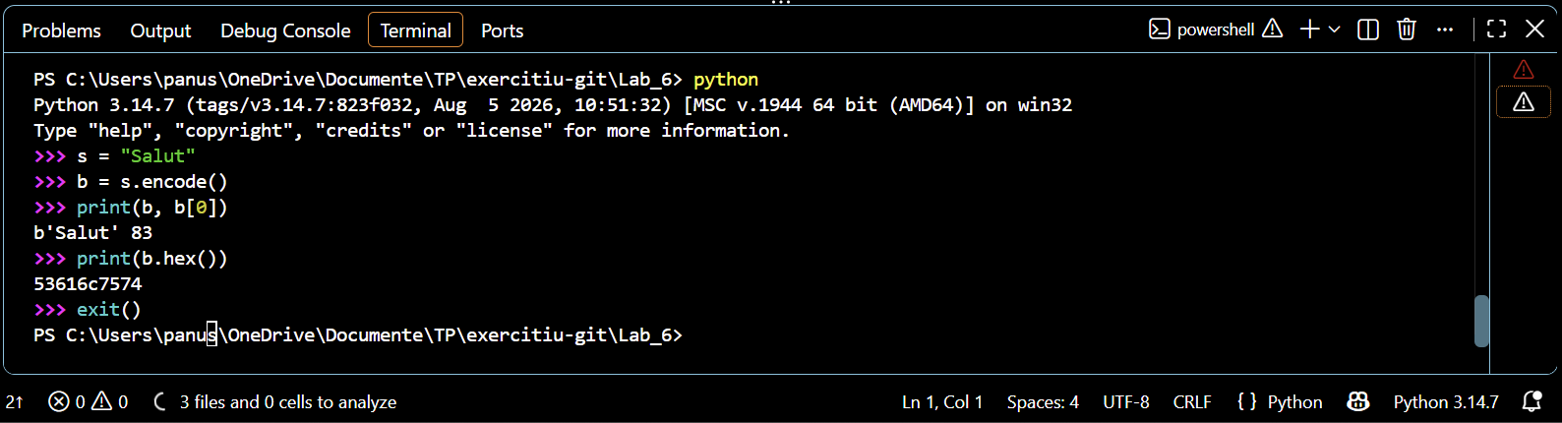
Fig 6.1
Familiarizarea cu diferența fundamentală dintre tipul de date text (str) și secvențele de octeți (bytes), învățând să transformi șirurile în reprezentări binare și invers, folosind conversii precum bytes.fromhex().

A2:
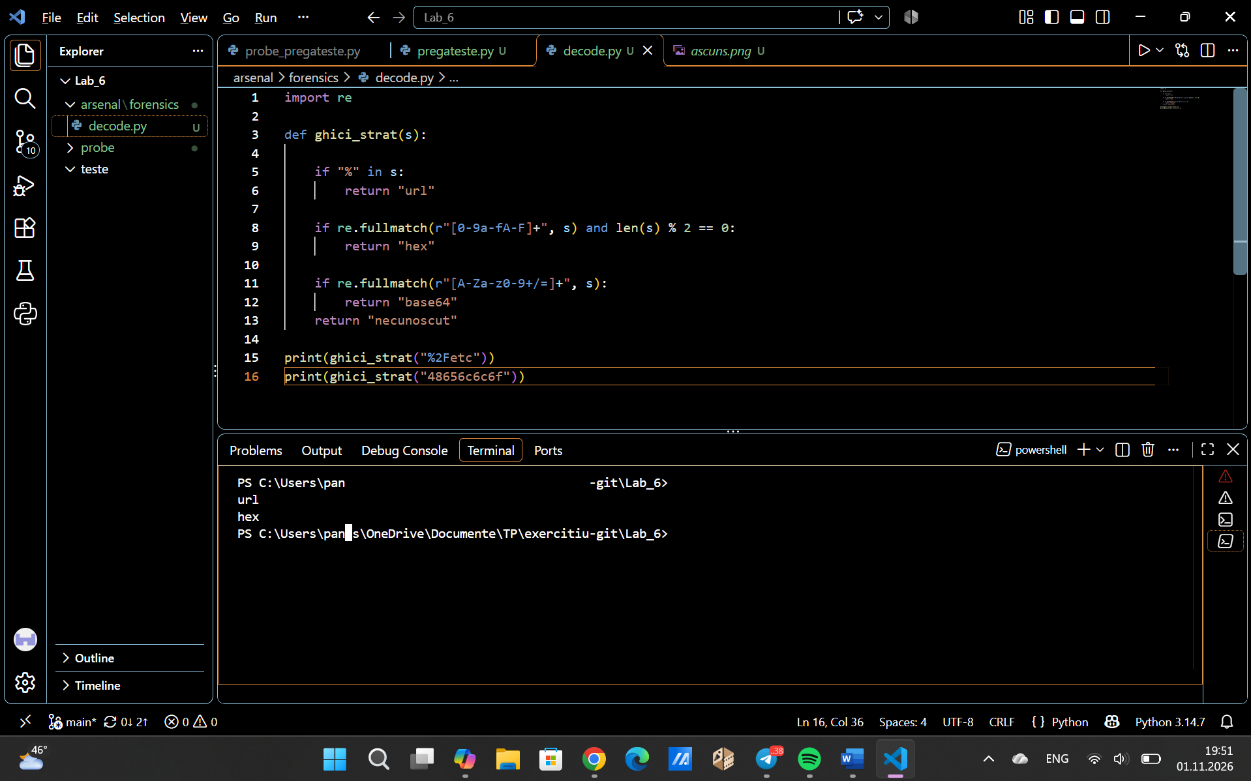
Fig 6.2
Implementarea funcției ghici_strat care analizează structura unui șir (caractere speciale pentru URL, lungime pară și caractere hexazecimale, sau alfabetul specific Base64) pentru a detecta tipul de codare fără a decoda efectiv.

A3:
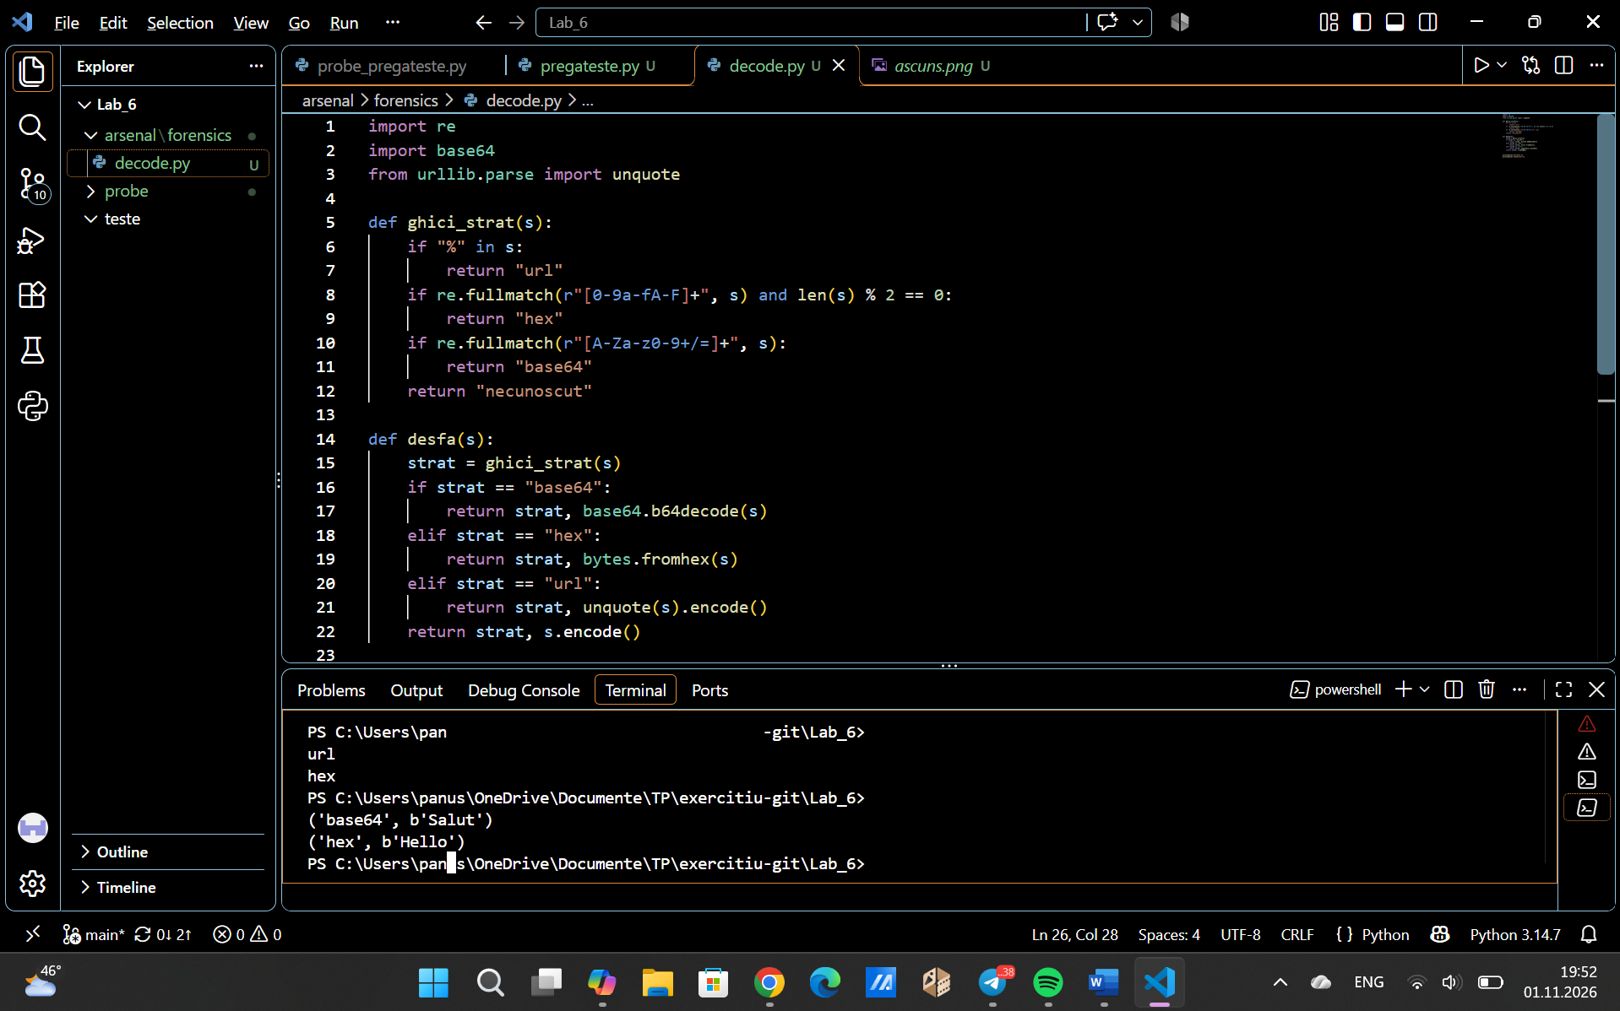
Fig 6.3
Scrierea funcției desfa care aplică algoritmul corespunzător de decodare (Base64, Hex sau URL) pe baza clasificării anterioare, returnând tipul stratului și octeții decodați.

A4:
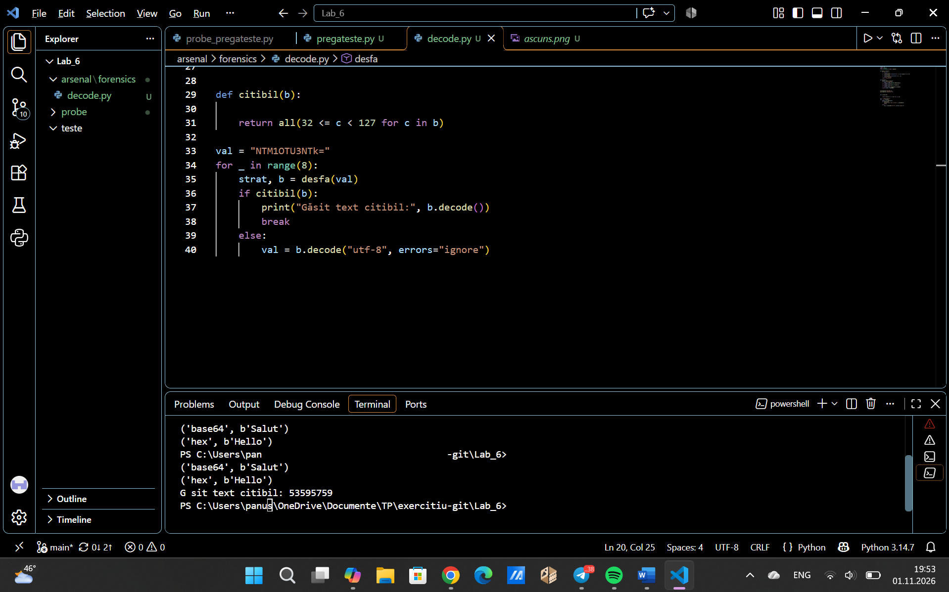
Fig 6.4
Automatizarea procesului de decodare repetată într-o buclă iterativă, verificând la fiecare pas dacă octeții obținuți sunt caractere vizibile/citibile, până la descoperirea mesajului final.
A5:
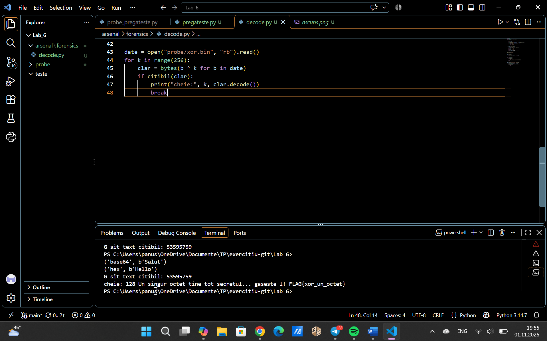
Fig 6.5
Implementarea unui atac de forță brută prin testarea tuturor celor 256 de chei posibile pe un fișier criptat XOR pe un singur octet, identificând cheia corectă pe baza lizibilității textului rezultat.

A6:
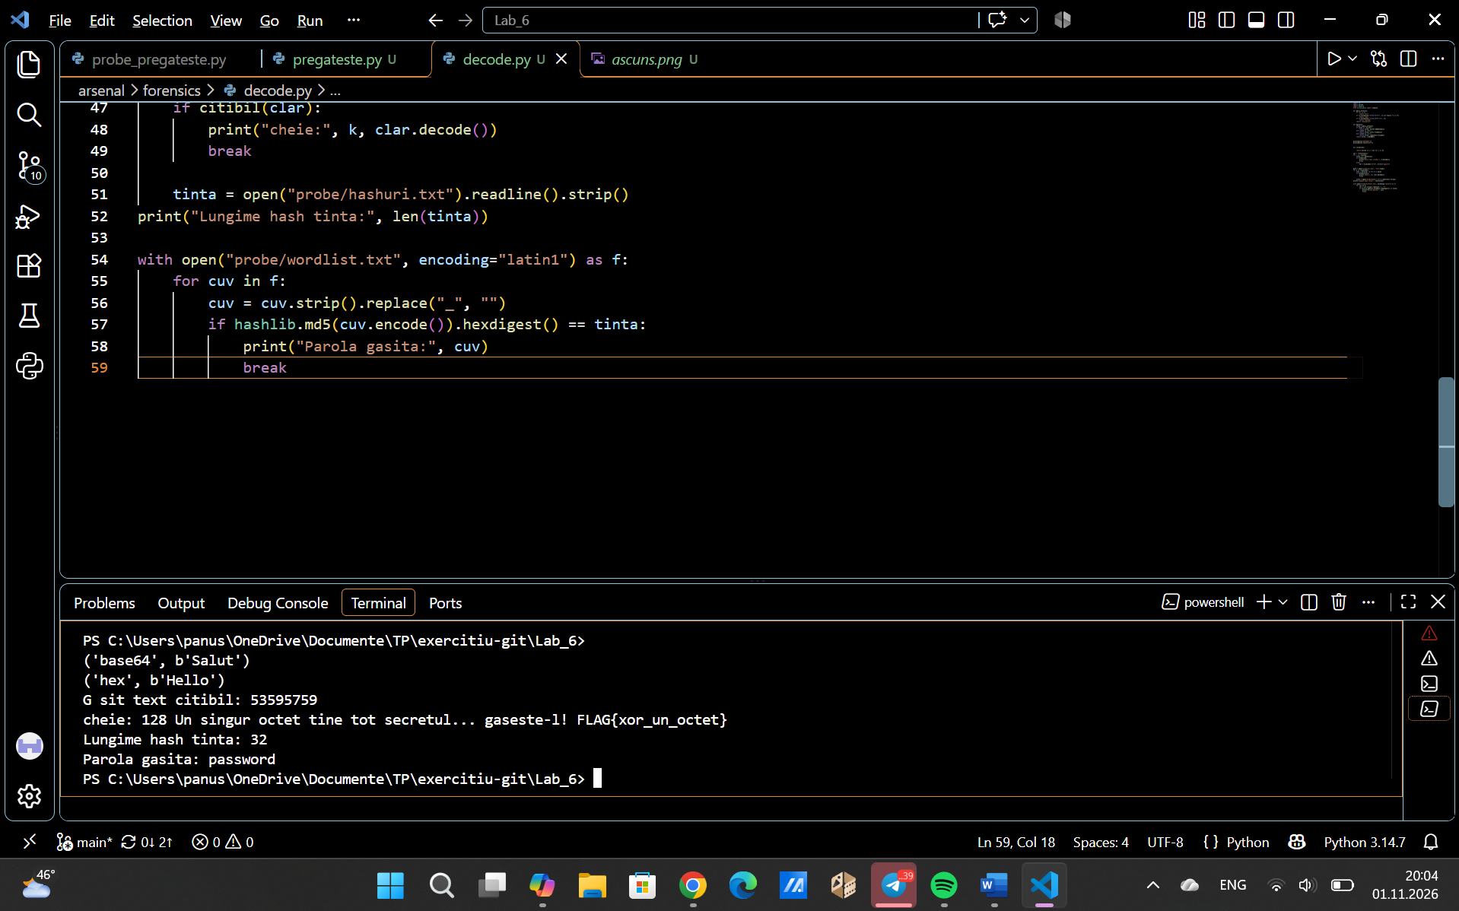
Fig 6.6
Identificarea algoritmului de hash pe baza lungimii șirului țintă (ex: MD5) și aplicarea unui atac cu dicționar (wordlist) prin hashuirea fiecărui cuvânt pentru a găsi parola originală.
A7:
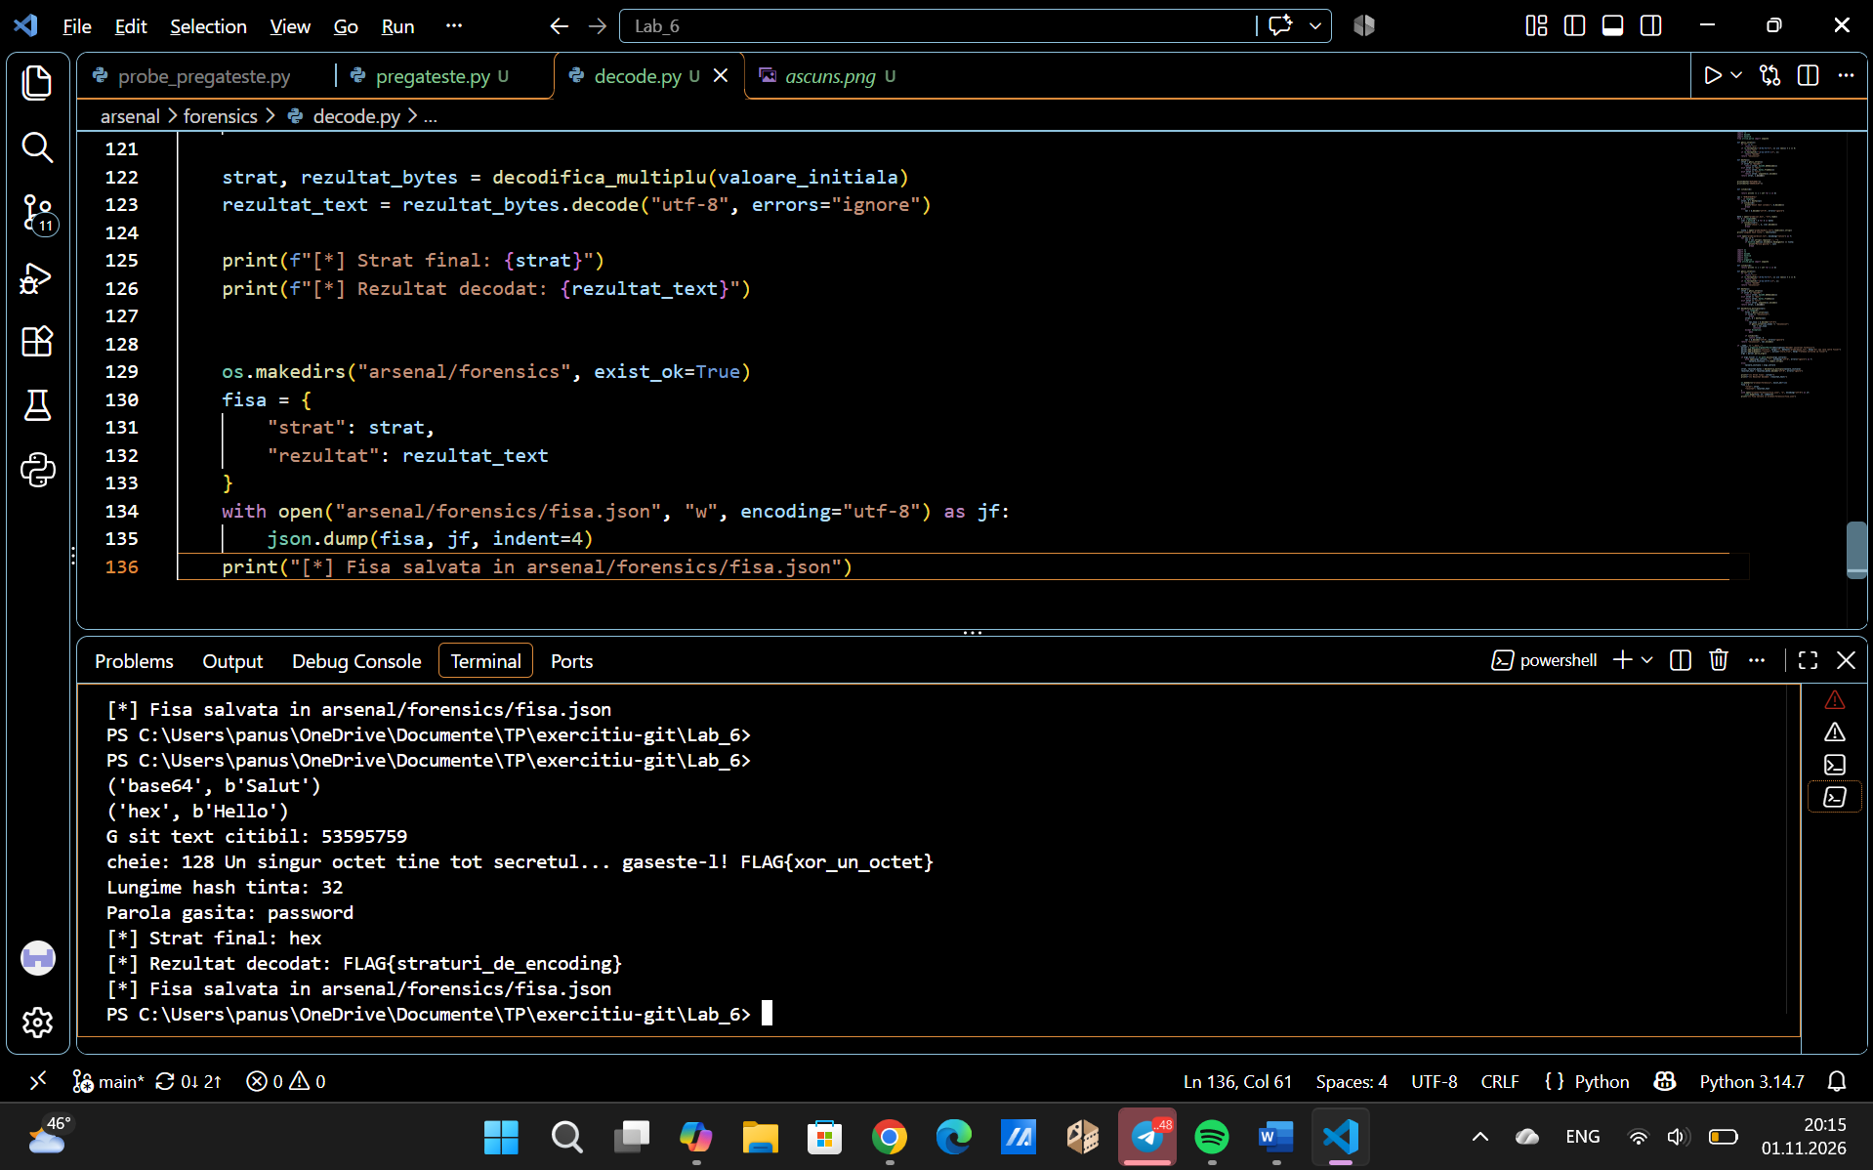
Fig 6.7
Integrarea întregii logici într-o unealtă de linie de comandă cu argumente dinamice, salvarea rezultatului într-o fișă JSON structurată și scrierea unui test unitar automat pentru validare.

Lucrarea B: Forensics și Stenografie
B1:
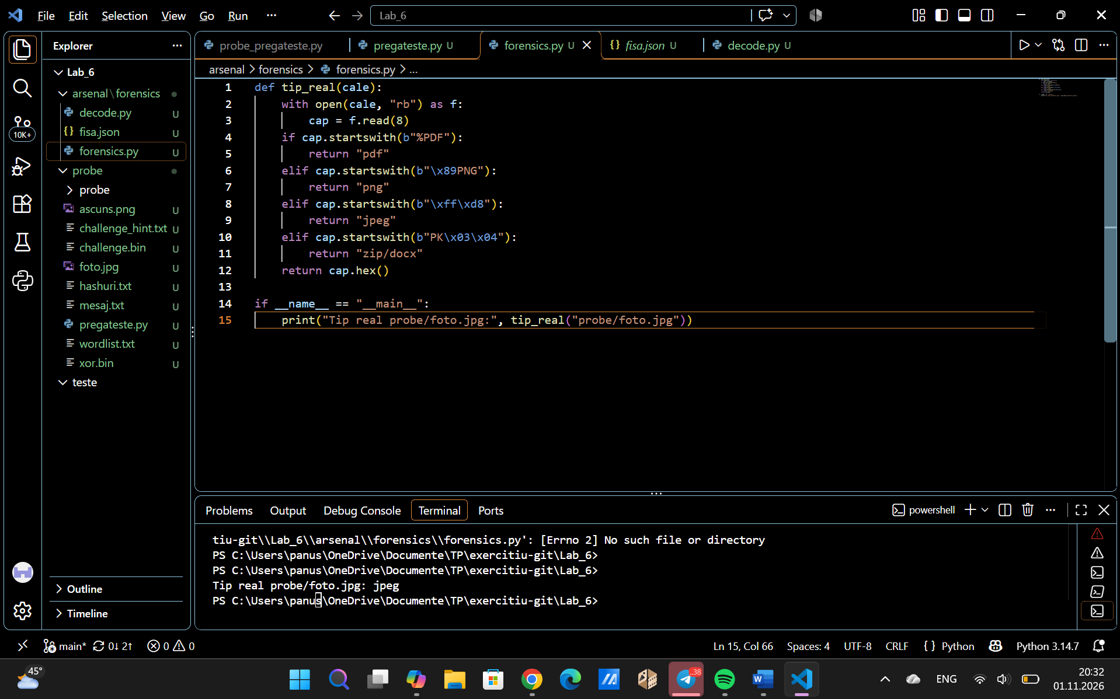
Fig 6.8
Citirea primilor octeți dintr-un fișier (antetul/semnătura reală) pentru a-i determina formatul corect, indiferent de extensie (ex: recunoașterea efectivă a unui JPEG sau PNG).
B2:
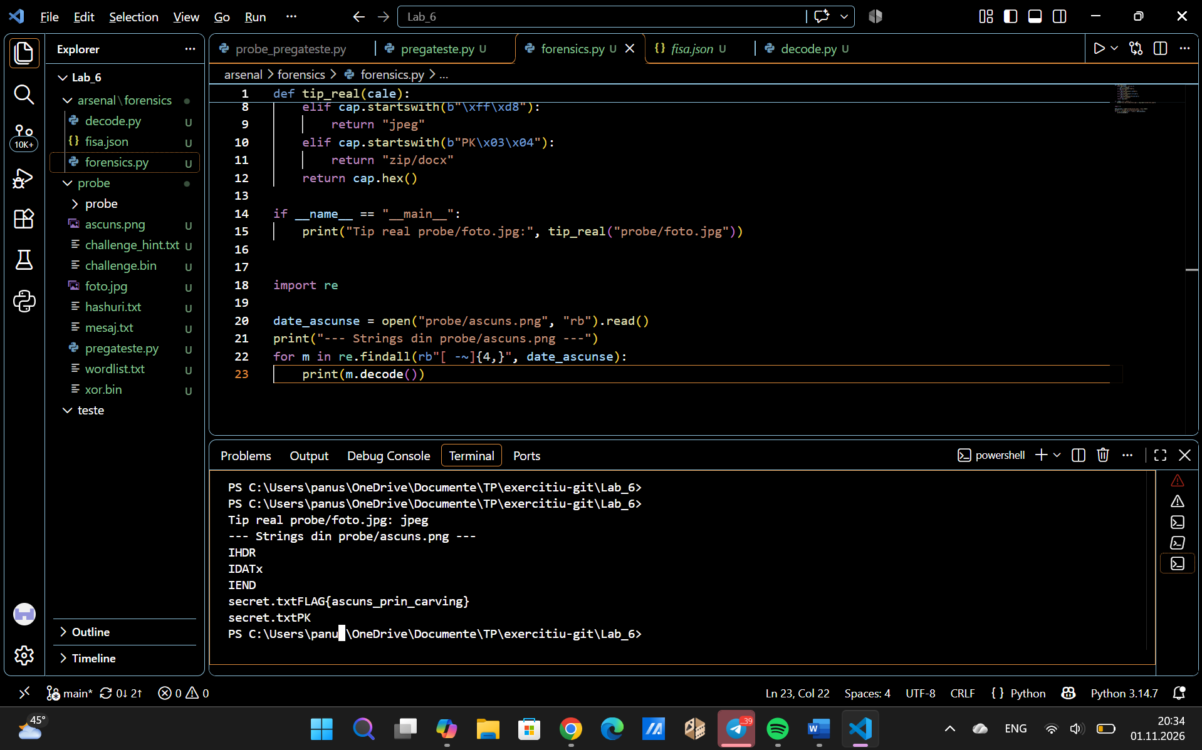
Fig 6.9
Extragerea secvențelor de caractere imprimabile dintr-un fișier binar cu ajutorul expresiilor regulate pe octeți, utile pentru descoperirea de indici si căi ascunse.
B3:
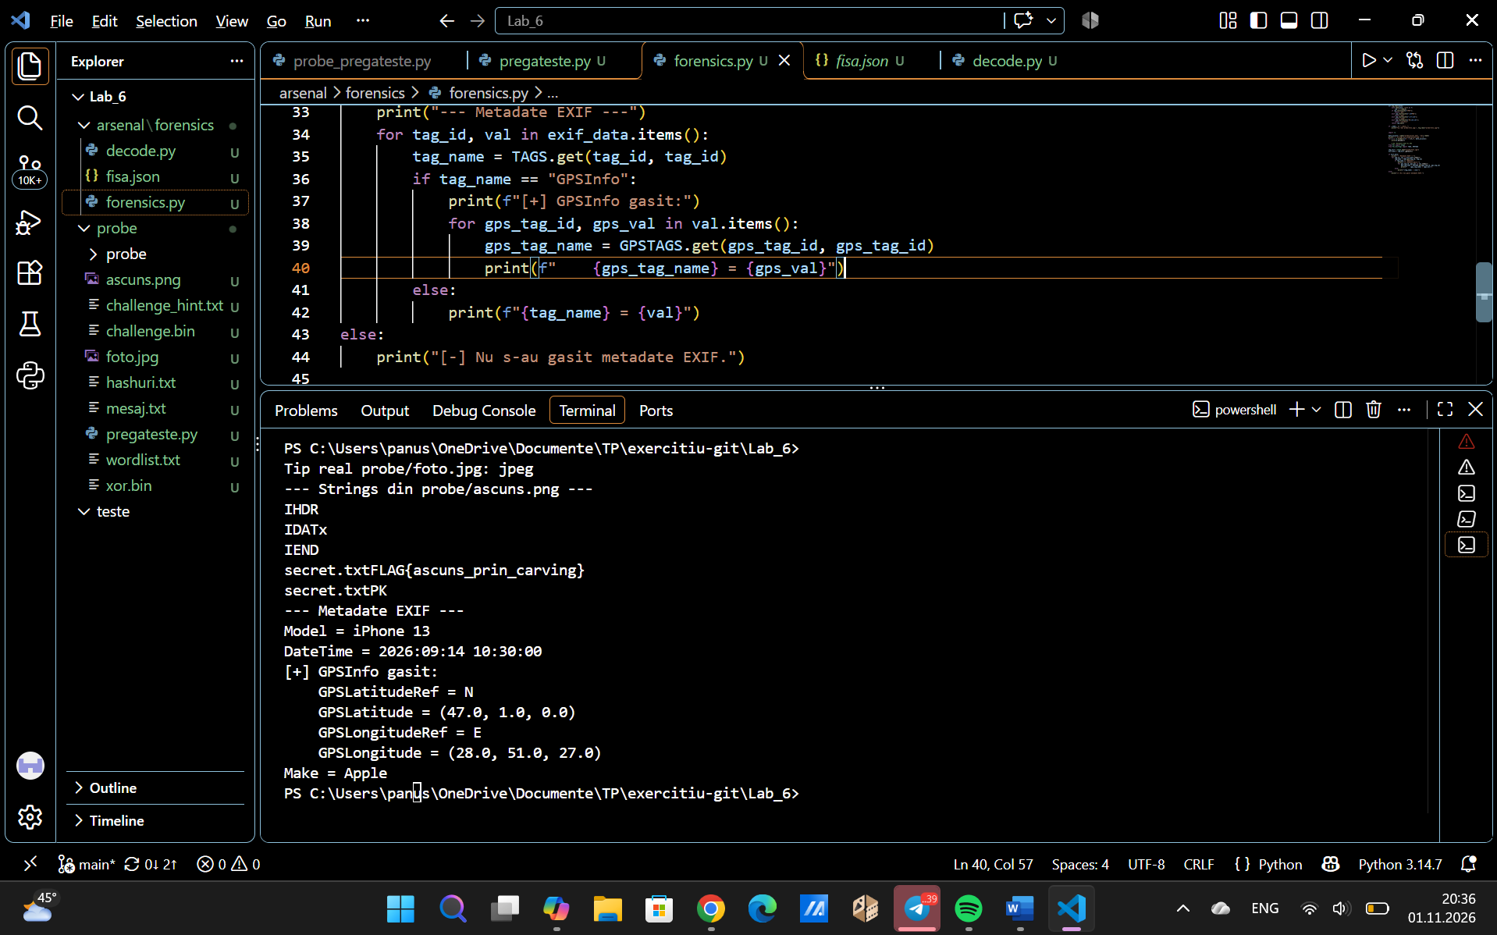
Fig 6.10
Parsarea blocului de metadate EXIF dintr-o fotografie digitală pentru a extrage detalii despre dispozitiv (ex: modelul telefonului) și coordonatele geografice precise de localizare GPS.

B4:
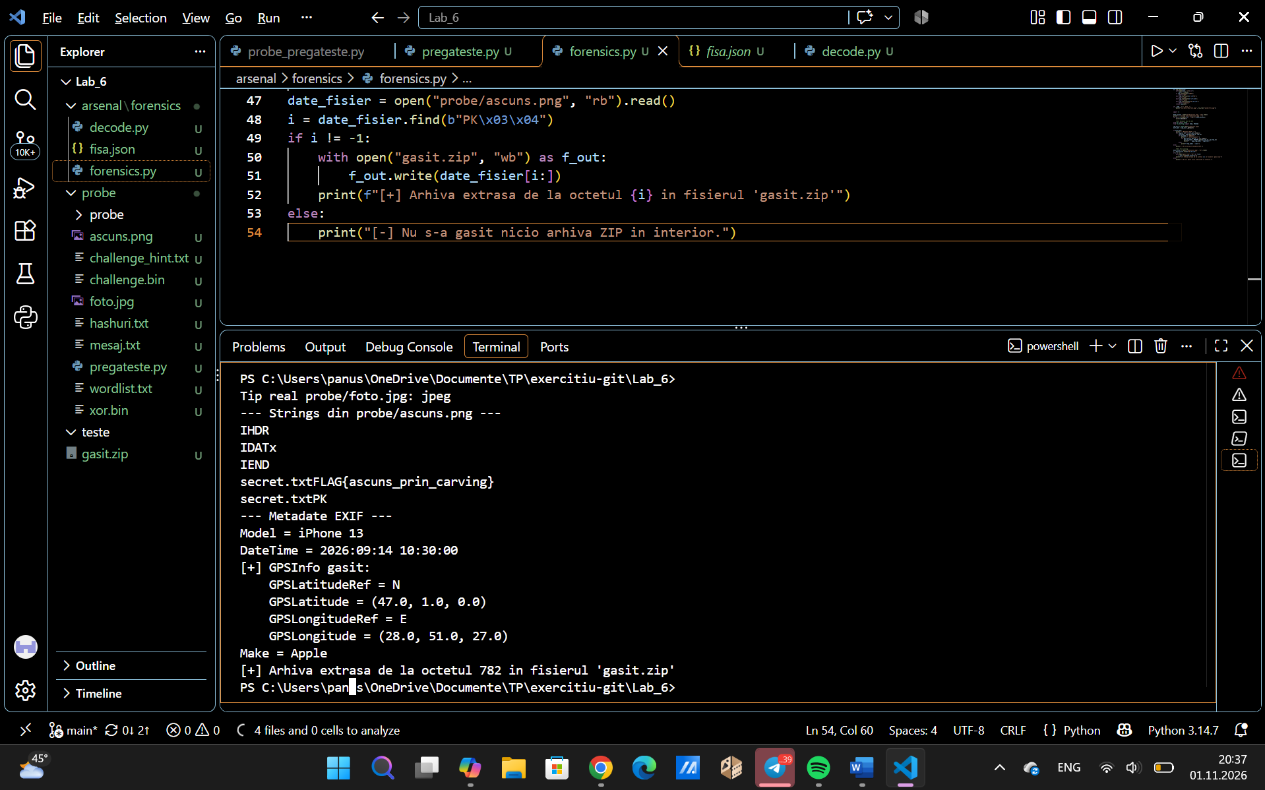
Fig 6.11
Detectarea semnăturilor binare specifice (cum ar fi o arhivă ZIP ascunsă lipită la sfârșitul unei imagini) și extragerea automată a acestora ca fișier separat.
B5:
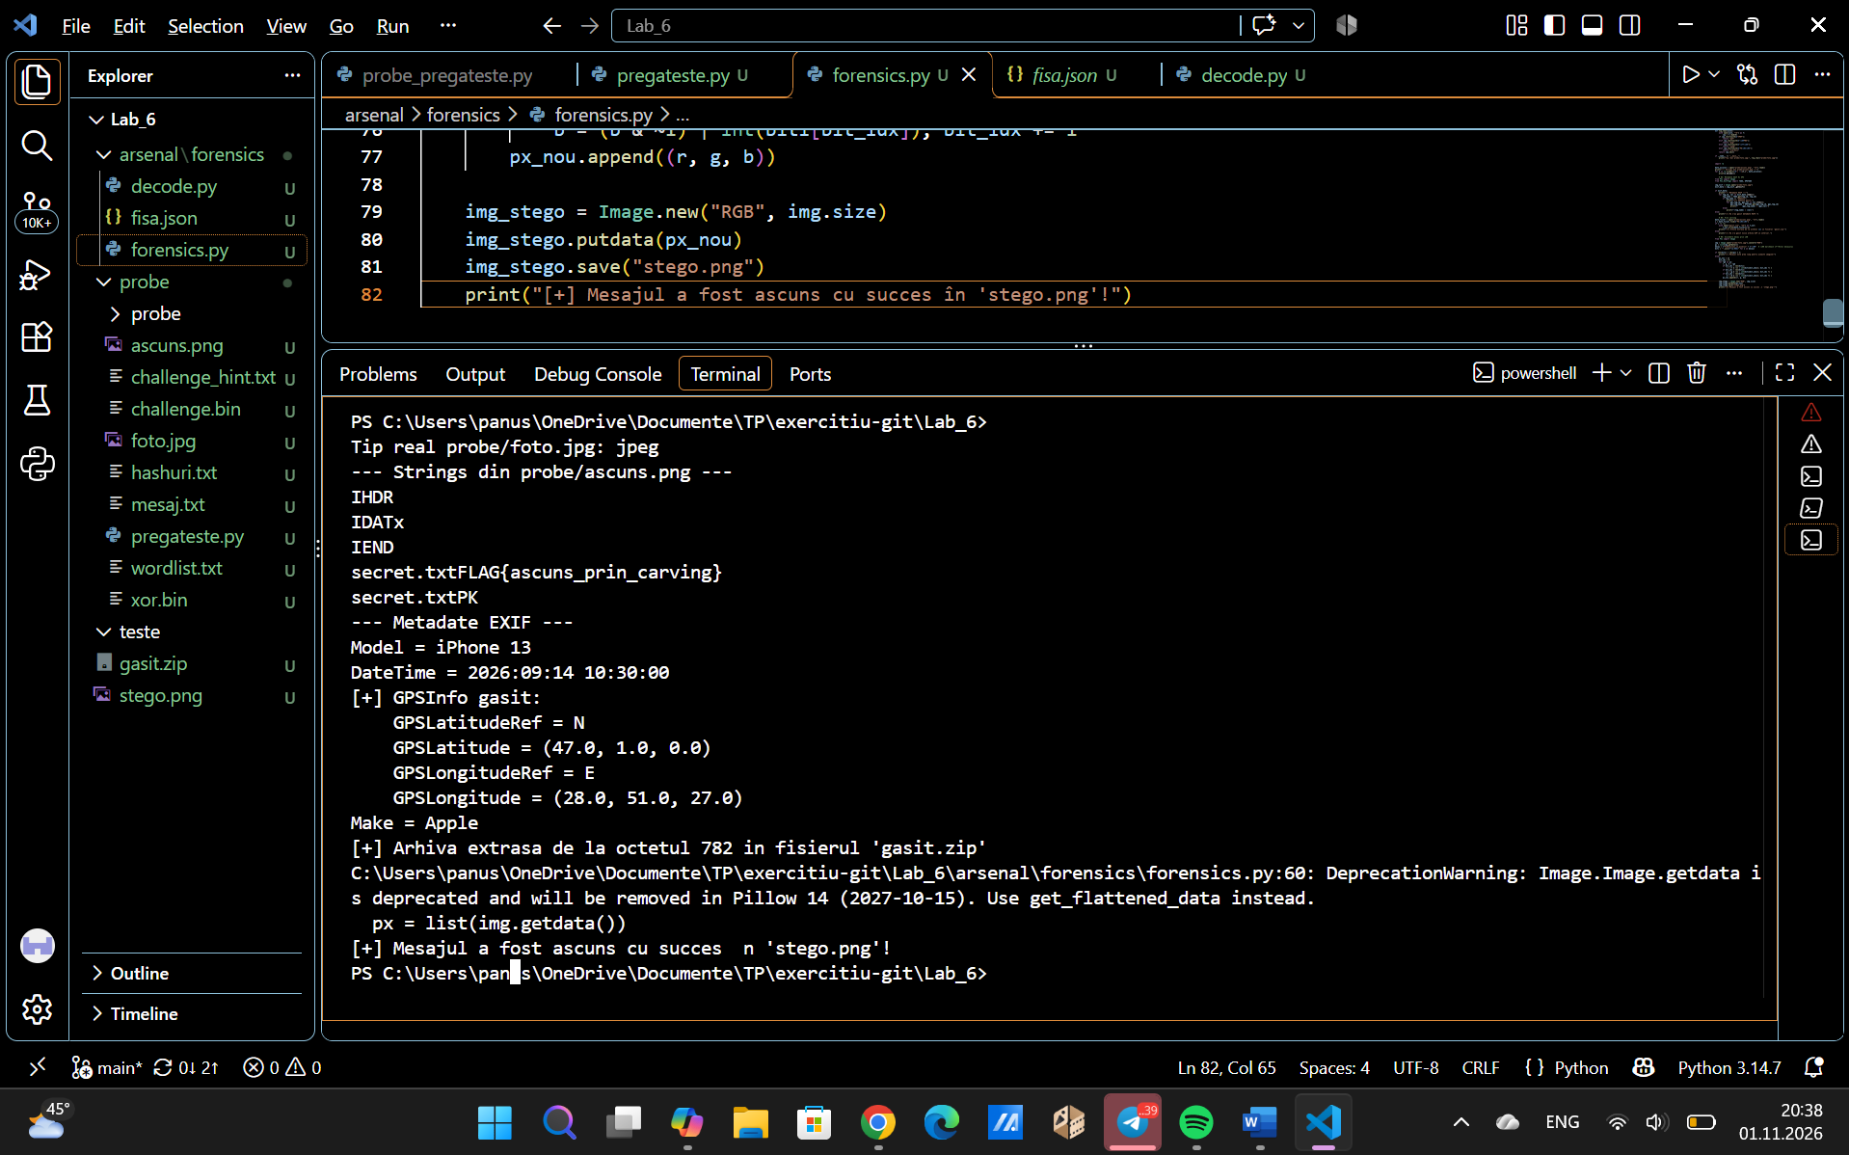
Fig 6.12
Modificarea imperceptibilă a ultimilor biți (Least Significant Bit) din canalele de culoare ale pixelilor unei imagini pentru a ascunde un mesaj secret fără a afecta calitatea vizuală.
B6:
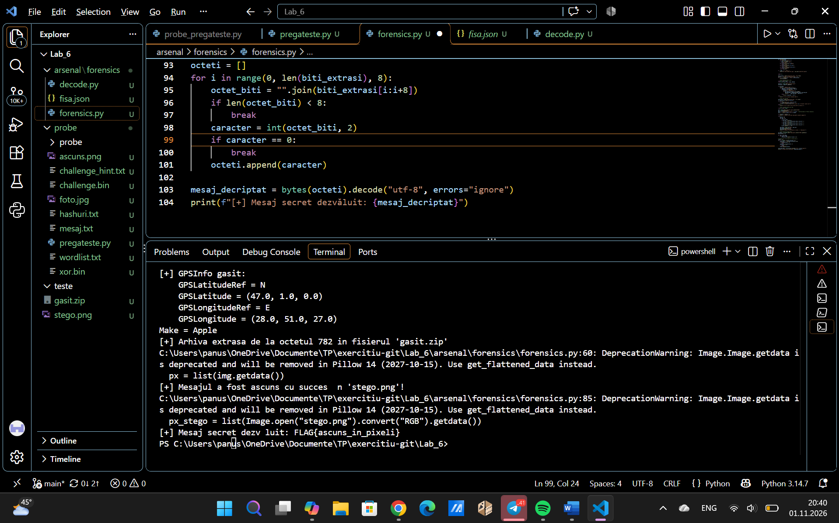
Fig 6.13
Citirea inversă a ultimilor biți din pixelii imaginii steganografice, gruparea lor în octeți și reconstituirea fidelă a mesajului text ascuns.

Concluzie:
În concluzie, Laboratorul 6 a reprezentat un pas important în dezvoltarea competențelor tale de programare defensivă, analiză forensică și securitate informațională. Prin implementarea celor două module principale – decoderul universal pentru decodarea straturilor multiple, spargerea XOR și a hash-urilor în Python, și toolkit-ul forensic și de steganografie (detectarea magic bytes, extragerea șirurilor, parsarea EXIF/GPS, file carving și tehnicile LSB) – ai reușit să acoperi un scenariu complet de investigație cibernetică.
Toate fișierele și rezultatele au fost verificate, documentate și urcate cu succes în repository-ul tău de pe GitHub, demonstrând o înțelegere practică și riguroasă a tehnicilor de programare aplicate în securitatea cibernetică.

